معرفی روم "Overcurrent"
Introducing Over Current room
این روم برای تست توابع جریان زیاد استفاده می‌شود. این روم شامل سه پنجره "Test View"، "Over Current Characteristic" و "Medium Detail View" است که برای وارد کردن نقاط تست و نمایش آن‌ها در منحنی مشخصه استفاده می‌شوند.
This room is used for testing overcurrent functions. It includes three main windows: “Test View”, “Over Current Characteristic”, and “Medium Detail View”. These are used to enter test points and display them on the characteristic curve.
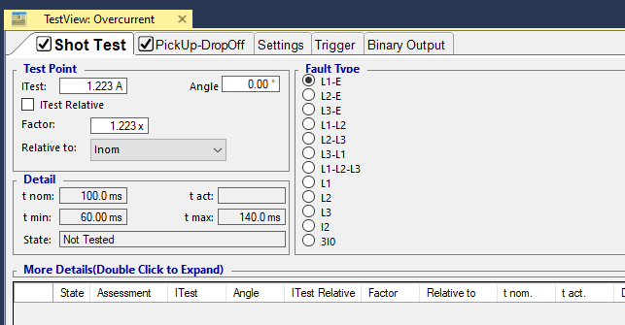
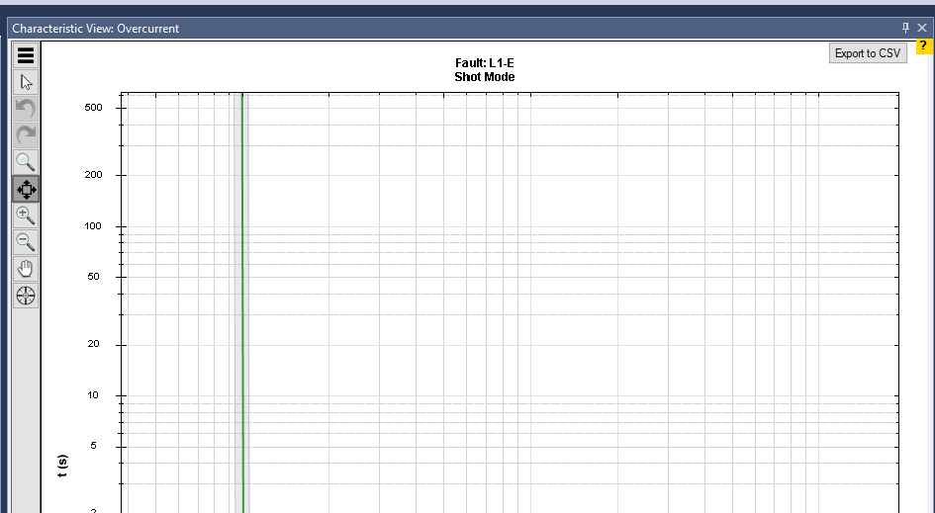

اولین قدم برای تست رله، وارد کردن اطلاعات و تنظیمات رله در نرم افزار است. برای این کار ابتدا از نوار ابزار بالا، "Test Object" را انتخاب و در قسمت "Device" از نمودار درختی اطلاعات "I primary" و "I secondary" که نسبت تبدیل "CT" است را وارد کنید. توجه داشته باشید که هرگونه عدم تطابق بین تنظیمات این بخش و تنظمیات رله منجر‌ به جواب‌های نادرست در تست رله خواهد شد.
The first step in relay testing is to input the relay information and settings into the software. To do this, select “Test Object” from the top toolbar. Then, under the “Device” section in the tree diagram, enter the “I primary” and “I secondary” values, which represent the “CT” ratio. Please note that any mismatch between these settings and the relay’s actual configuration will lead to incorrect test results.
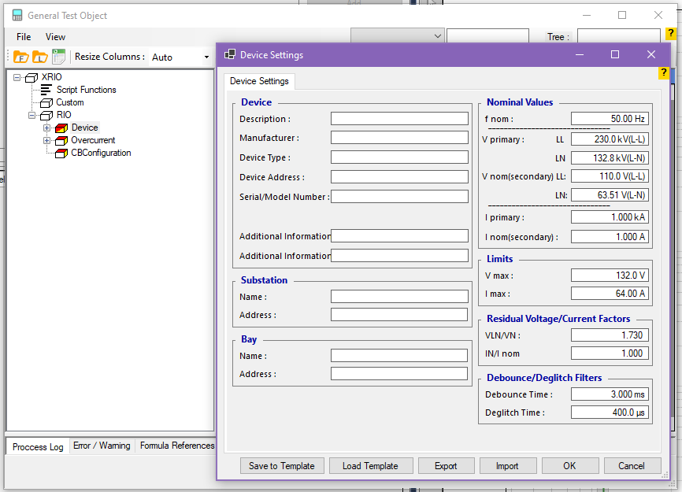
در مرحله بعد باید در بلوک "Over Current" از نمودار درختی تنظیمات رله را وارد ‌کنید. با دابل کلیک روی این بلوک صفحه "Overcurrent Protection Parameters" باز می‌شود که شامل دو زبانه "Relay Parameters" و "Elements" می‌‌باشد. در زبانه "Relay Parameters"، در قسمت "Relay Behavior"‌ ابتدا باید "Directional" یا "Non Directional"‌ بودن رله را مشخص کنید، سپس در قسمت "Tolerance" و در بخش‌های "Current", "Time", " Angle"‌ تلورانس های جریانی، زمانی و در تست "Directional" تلورانس زاویه‌ای را وارد کنید.
Next, go to the “Over Current” block in the tree diagram to enter the relay settings. Double-clicking this block opens the “Overcurrent Protection Parameters” window, which includes two tabs: “Relay Parameters” and “Elements”. In the “Relay Parameters” tab, under the “Relay Behavior” section, start by specifying whether the relay is “Directional” or “Non-Directional”. Then, in the “Tolerance” section, enter the tolerance values for “Current”, “Time”, and—if you're working with a directional test—”Angle” as well.
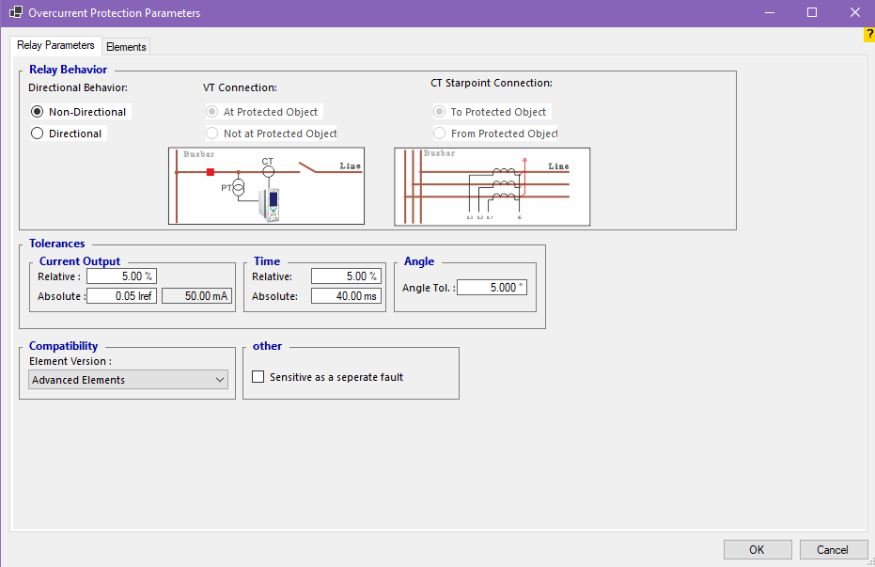
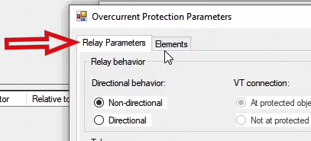
در قسمت "Elements" باید منحنی مشخصه رله و مشخصات آن ‌را تعریف کنید. برای این کار ابتدا باید نوع حفاظت جریانی مدنظر را در قسمت "Selected Elements Type" انتخاب کنید، سپس اطلاعات منحنی مشخصه را در جدول این صفحه تعریف کرده و "Curve" رله را ایجاد ‌کنید.
In the “Elements” section, you need to define the relay’s characteristic curve and its specifications. To do this, first select the desired type of overcurrent protection under “Selected Elements” Type. Then, enter the characteristic curve data into the table on this page and generate the relay’s “Curve”.
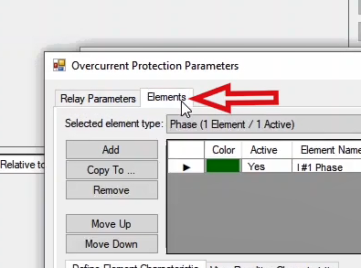
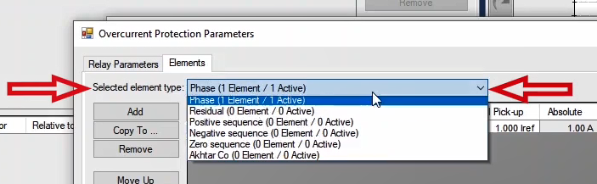
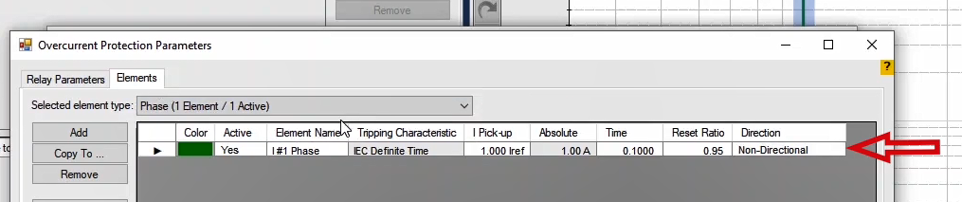
با "Add" کردن می‌توانید سطر جدیدی به جدول اضافه کنید و یک "Curve" دیگر درصورت چند "Stage" بودن ایجاد کنید. همچنین گزینه‌های "Copy to" و "Remove" به ترتیب برای استفاده از "curve" تعریف شده در حفاظت‌های مختلف و حذف سطر تعریف شده می‌باشند. گزینه ‌های"Move Up" و" Move Down"برای جابه‌جایی هر "Stage "با "Stage" بالایی یا پایینی قرار داده شده‌اند.
By clicking “Add”, you can insert a new row into the table and create an additional “Curve” if the protection has multiple “Stages”. The “Copy to” and “Remove” options are used to apply a defined curve to other protection elements or to delete a selected row, respectively. The “Move Up” and “Move Down” options allow you to reorder the stages by moving a “Stage” up or down in the list.
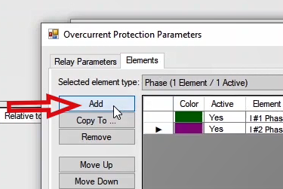
در زبانه "Define Element Characteristic" و در قسمت "Characteristic" نوع منحنی مشخصه تعیین می‌شود. درصورتی که بخواهید محدوده جریانی و یا زمانی برای منحنی مشخصه تعریف کنید تیک "Active Range Limits"را زده و اطلاعات را در این بخش وارد می‌کنید.. همچنین در قسمت "Reset Characteristic" اگر برای "Drop" کردن رله منحنی مشخصه تعریف شده باشد می‌توانید تنظیمات آن را در این قسمت وارد کنید. در نمودار سمت راست هم ، "Curve" هر "Stage" به‌صورت جداگانه نمایش داده می‌شود. در قسمت "View Resulting Characteristic" هم می‌توانید منحنی مشخصه حاصل از "Stage‌"های تعریف شده را ببنید.
In the “Define Element Characteristic” tab, under the “Characteristic” section, you define the type of characteristic curve. If you want to set current or time limits for the curve, enable the “Active Range Limits” checkbox and enter the relevant data in this section. In the “Reset Characteristic” section, if a specific curve has been defined for the relay’s drop-off behavior, its settings can be entered here. On the right-hand side, you can view the “Curve” of each “Stage” individually on the graph. In the “View Resulting Characteristic” section, the final combined curve based on the defined “Stages” is displayed.
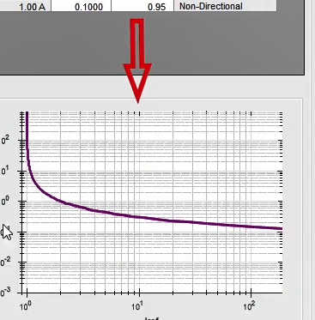
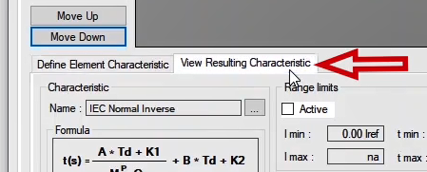
اگر در صفحه "Relay behavior" نوع رله را "Directional" تعریف کرده باشید زبانه دیگری به نام "Define Element Directional Behavior" اضافه می‌شود که درآن تنظیمات مربوط به ناحیه‌ای که رله حفاظت می‌کند، وارد می‌شود. علاوه بر این یک نمودار قطبی اضافه می‌شود که در آن به طور شماتیک زاویه‌ای که توسط رله حفاظت می‌شود مشخص شده است.
If the relay type has been set to “Directional” in the “Relay Behavior” page, an additional tab named “Define Element Directional Behavior” appears. This is where you configure the zone or area the relay is protecting. A polar diagram is also added, visually showing the angle the relay is monitoring for protection.
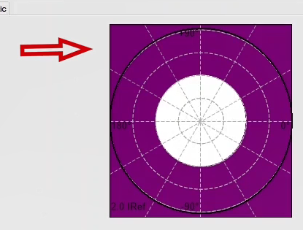
در “Test Object” بخش “Overcurrent” قسمتی تحت عنوان “Compatibility” وجود دارد. با انتخاب هرکدام از "Element Version"ها ضرایب جریان "Pickup" برای هر "Element" تغییر می‌کند. با انتخاب"Advanced Element" ضرایب برای مشخصه‌های تعریف شده به صورتی که در شکل می‌بینید، در خواهند آمد. یعنی جریان "Pickup" تعریف شده برای آن مشخصه، در ضریب نشان داده شده ضرب و برای آن "Fault Type" اعمال می‌شود. برای نمونه اگر شما یک المنت در Negative sequence تعریف کرده باشید و بخواهید در حالت L1L2 آن را تست کنید، این مشخصه با ضرب عدد رادیکال 3 در جریان "Pick up" قابل تست خواهد بود. این ضرایب از ماتریس توالی مثبت و منفی و صفر استخراج شده‌اند. در مورد نحوه محاسبه این ضرایب یک نمونه نشان داده می‌شود و مابقی ضرایب از همین روش به دست خواهند آمد.
In the “Overcurrent” section of the “Test Object”, there is a subsection called “Compatibility”. By selecting different “Element Versions”, the “Pickup” current factors for each “Element” will change. When you choose “Advanced Element”, the factors for the defined characteristics are applied as shown in the diagram. This means the “Pickup” current defined for a given characteristic is multiplied by the displayed factor and applied to the corresponding Fault Type. For example, if you’ve defined an element in the “Negative Sequence” and want to test it under an L1-L2 fault condition, the characteristic will be tested by multiplying the “Pickup” current by √3. These factors are derived from the positive, negative, and zero sequence matrices. One example of how these factors are calculated is provided, and the rest follow the same method.
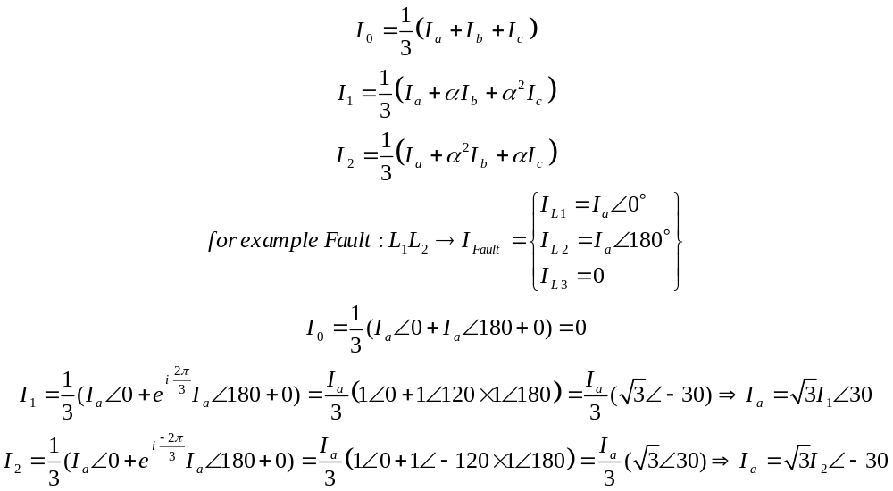
Coming Soon...
اما در "Simple Fault Loops" که رله‌های قدیمی‌تر از این الگوریتم استفاده می‌کنند، این ضرایب متفاوت است. درواقع بطور ساده‌تر می‌توان گفت که در حالت “Advanced Element” تمامی “Element”ها در زمان عملکرد رله دخیل هستند. برای مثال اگر برای یک رله هم در بخش “Phase” و هم در بخش “Negative Sequence” یک “Element” تعریف کنیم، زمانیکه می‌خواهیم خطای “L1-L2” را تست کنیم، کمترین زمان از میان دو “Element” تعریف شده در “Phase” و “Negative Sequence” زمان عملکرد رله خواهد بود. اما در حالت "Simple Fault Loops” در خطای “L1-L2” صرفا زمان عملکرد “Element” ِ “Phase” دخیل است.
However, in “Simple Fault Loops”, which are used by older relays, these factors are different. To put it simply, in the “Advanced Element” mode, all defined “Elements” are considered when the relay operates. For example, if you’ve defined one element under Phase and another under “Negative Sequence”, and you're testing an L1-L2 fault, the relay will operate based on the shortest operating time between the two elements. In contrast, under the “Simple Fault Loops” method, only the “Phase Element” is involved in the relay's response for an L1-L2 fault.
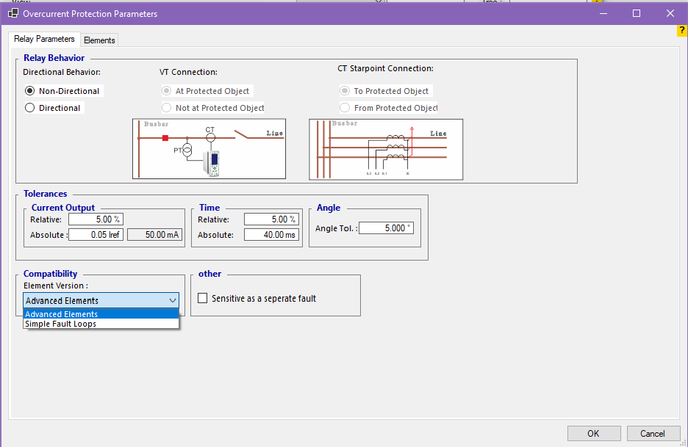
به منظور تحلیل آسان‌تر تأثیر ضرایب در مشخصه‌ها در صفحه "Test View" بخشی به نام "More Details" قرار داده شده که با دابل کلیک روی آن قسمتی باز می‌شود که اطلاعات مشخصه‌ها به همراه ضرایبشان در آن‌ها نشان داده شده است. تفاوت "Advanced Element" با "Zero-Sensitive Elements" هم در ضریب مشخصه 3I0 بوده که بسته به الگوریتم رله باید یکی از این دو را انتخاب کرد.
To make it easier to analyze the impact of the factors on the characteristics, a section called “More Details” is provided in the Test View page. By double-clicking on it, a window opens showing the characteristic information along with their corresponding factors. The main difference between “Advanced Element” and “Zero-Sensitive Elements” lies in the 3I0 characteristic factor, and depending on the relay’s algorithm, one of these two options should be selected.
در بخش “Other” گزینه “Sensitive as a separate fault” داریم که برای رله‌هایی که نیاز به یک جریان جداگانه به نام “Sensitive” دارند استفاده می‌شود. با فعال کردن تیک این قسمت، در بخش “Elements” نوع “Sensitive” هم به لیست “Element”ها افزوده شده و می‌توان برای آن منحنی مخصوص تعریف کرد و در “Test View” نیز یک “Fault Type” جدید با عنوان “Sensitive” خواهیم داشت.
In the “Other” section, there is an option called “Sensitive” as a separate fault, which is used for relays that require a dedicated current input labeled “Sensitive”. By enabling this option, a new “Sensitive” type is added to the list of “Elements” in the “Elements” section. You can then define a dedicated curve for it, and a new “Fault Type” labeled “Sensitive” will also appear in the “Test View”.
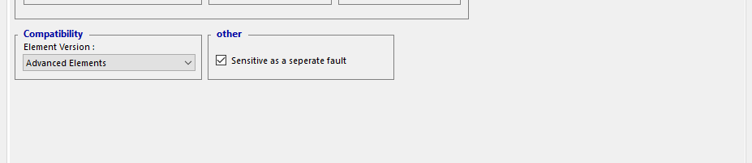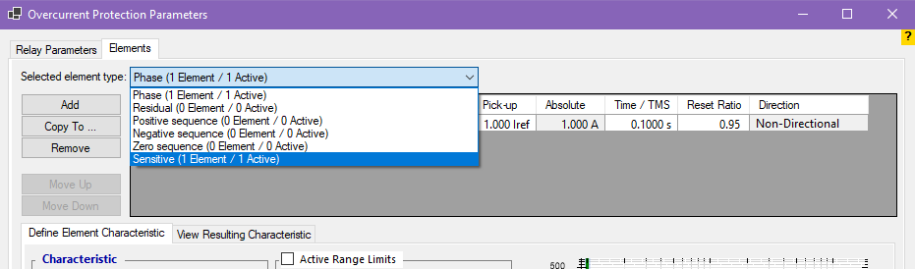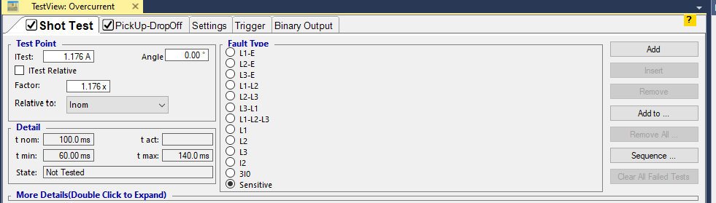
پس از وارد کردن مشخصات رله و تایید تغییرات انجام شده می‌توان در "Test View" و "Characteristic View: Overcurrent" نقاطی را روی منحنی مشخصه انتخاب و تست را اجرا کرد. همچنین در صورتیکه رله “Directional” باشد در پنجره “Medium Detail View” نمودار قطبی رله قابل مشاهده است. در فیلم‌های آینده هر کدام از بخش‌های تعریف شده به طور دقیق‌تر و با جزئیات توضیح داده خواهند شد.
After entering the relay specifications and confirming the changes, you can select test points on the characteristic curve and run the test in both the “Test View” and the “Characteristic View”: “Overcurrent”. Additionally, if the relay is defined as “Directional”, its polar diagram will be visible in the “Medium Detail View” window. In upcoming videos, each of these sections will be explained in greater detail and with more precision.

